高CO2处理的 Fragaria vesca草莓中儿茶素和原花青素的积累增加

**摘要**：本文研究了低温和高CO2水平对草莓（Fragaria vesca L.）中黄酮醇，原花青素和花青素的影响，这些物质是由普通前体经支链途径合成的。用Q-TOF法鉴定类黄酮类化合物，并用HPLC-四极杆法定量。经过co2处理的草莓中积累了原花青素B1和B3，而在未经处理的（空气）果实中，类黄酮的产生则转向花青素的积累，儿茶素和原花青素B3的含量急剧下降。另外，CO2处理的果实，主要是含CO2量为20%的果实，花青素积累量没有下降。由于其抗真菌活性，儿茶素在CO2处理草莓中的诱导作用可以解释高CO2处理减少真菌腐烂的能力。40%CO2处理的果实中抗坏血酸含量增加，而20%CO2处理的果实中黄酮醇含量增加。尽管存在这些差异，但未经处理和经二氧化碳处理的草莓抗氧化能力相似。

**关键词**：类黄酮、原花青素、草莓、高二氧化碳、抗坏血酸、质谱、抗氧化活性

**介绍**

草莓（Fragaria vesca L.）是一种高价值的水果，因为它的令人愉悦的味道和风味。但是，采后损失很大，主要是由真菌侵袭，快速失水和结构恶化引起的。因此，人们越来越关注控制真菌腐烂同时又保持果实品质的技术。这些水果对高CO2处理的耐受性是众所周知的，高二氧化碳水平对草莓的抑菌效果很好。我们之前曾报道过，高CO2处理对控制另一种耐CO2较高的水果葡萄的真菌腐烂的控制作用不是通过诱导特定的苯丙烷类基因（苯丙氨酸氨裂解酶，PAL；查尔酮合酶，CHS；二苯乙烯合酶，STS）来介导的。此外，短期暴露于高二氧化碳水平对花青素含量没有显着影响，而在0°C的空气中储存的鲜食葡萄花青素含量最高。在不同的草莓品种以及其他植物系统中，也有在低温下诱导花青素的报道。由于花青素是通过分支的生物合成途径与原花青素合成的，本研究的目的是分析高二氧化碳浓度将酚类化合物前体转化为原花青素而不是花青素的可行性。此外，由于黄烷-3-醇单体及其聚合物已与抵御病原体的作用联系在一起，因此，开发在不干扰花青素水平的情况下提高其产量的技术是可取的。在水果和蔬菜中发现的大多数原花青素的亚基是黄烷-3-醇单体，（+）-儿茶素和（-）-表儿茶素，其收敛性也有助于水果的味道。尽管使用简单的比色法已在几种植物来源中估计了原花青素浓度，但已有报道称几种草莓品种中的原花青素是采用更灵敏，特异的方法（如HPLC和质谱法）测得的。花青素苷和原花青素的前体白花色素也与黄酮醇前体分子连接。因此，应考虑由于高CO2水平和低温的影响而导致的原花色素水平的差异，以及花青素浓度以及黄酮醇的变化。 此外，黄酮醇及其糖苷似乎主要参与针对非生物胁迫的反应机制，并可能有助于环境胁迫耐受性。从人类的角度来看，一些发现表明，草莓酚类化合物还可以防止紫外线对环境的不利影响。

此外，所有这些类黄酮均能抵抗在正常成熟阶段以及在压力储存条件下产生的活性氧（ROS），这些活性氧会导致水果中的氧化损伤。抗坏血酸还具有清除氧化剂和自由基的特性，草莓果实是水果中最丰富的抗坏血酸来源之一。在本工作中，分析了未经处理和经CO2处理的水果中抗坏血酸水平和抗氧化活性的变化。抗坏血酸水平通过高效阴离子交换色谱法（HPAEC）进行定量，抗氧化剂能力通过光化学发光（PCL）测定法确定。该方法适合于测量水溶性抗氧化剂对自由基阴离子超氧化物的清除能力。

这项研究的目的首先是在新鲜收获的食品中同时鉴定和定量花青素，黄酮醇，原花青素及其黄烷-3-醇单体。使用Q-TOF设备并通过HPLC-四极杆定量分析新鲜收获草莓中的花青素，黄酮醇，原花青素及其黄烷-3-醇单体。其次，分析低温和高CO2处理对花色苷，原花青素和黄酮醇积累的影响； 第三，研究类黄酮和抗坏血酸水平的变化与未处理和二氧化碳处理的水果的抗氧化能力之间的关系。所有上述信息对于评估能够维持初始抗氧化能力并避免由真菌侵袭引起的损害的有效的高CO2处理至关重要。

**材料和方法**

**植物材料。**有机草莓（F. vesca L. cv。Mara de Bois）是在圣塞瓦斯蒂安·德洛斯·雷耶斯（马德里，西班牙）处于成熟阶段（可溶固体总量为9.8％；柠檬酸为0.8％；和L * 18，a * 40和b * 29颜色值）。收获后，将水果在2小时内运送到食品科学技术与营养研究所。 选择大小和颜色均一的水果保存在0°C（±0.5）和相对湿度> 95％的三个密闭容器中，容量为1 m3。在每个容器中将十五个装有大约0.5公斤草莓的塑料盒存放在每个容器中3天，并使其暴露于连续的空气流（未经处理的水果）或包含20％或40％CO2的气体混合物中。所有三个批次中都保持相同的O2浓度（20％）。 最初以及在3天采样期结束时，抽取了45颗草莓进行质量分析，并从每个处理组中随机抽取了另外45颗草莓，分为三批，每批15个果。将每批中的15颗草莓作为生物学复制品进行混合，在液氮中冷冻，并储存在-80°C进行进一步分析。

**用MS和MS2提取和鉴定类黄酮成分。**为了同时提取水溶性类黄酮，将冷冻的水果在液氮中粉碎，并悬浮在30％（w / v）超纯水中，超声处理10分钟，然后在30000g下于4°C离心20分钟；然后将上清液通过孔径为0.45μm的膜过滤。如此处所述，通过四极杆飞行时间（Q-TOF）质谱仪对要研究的化合物进行了初步鉴定。然后，在相同的色谱条件下，我们通过HPLC-四极杆在选定的离子监测（SIM）模式下对这些化合物进行定量。使用Agilent 1200系列液相色谱仪进行分析，该液相色谱仪由带集成脱气机G1322A的四元泵G1311A，恒温自动进样器G1330B和恒温柱箱G1316A以及Agilent 6530精确质量四极杆飞行时间组成（Q -TOF）带有ESI喷射流技术的LC-MS（德国瓦尔德布隆的安捷伦科技公司）。将10μL样品在Kromasil C18色谱柱中分离，该色谱柱为5μm，4.6×150 mm（AnaïlisisVínicos，S.L，西班牙马德里），用由去离子水（溶剂A）和乙腈的混合物组成的流动相洗脱 （溶剂B）均含有0.1％的甲酸，流速为0.8mL / min。溶剂梯度根据以下条件发生变化：30分钟内从90%达到70％A，5分钟内从65％A达到55％A，然后在10分钟内回到初始条件。 进行了MS和MS2实验以鉴定和表征类黄酮。Q-TOF采集方法是高分辨率4 GHz，质量范围低m / z 1700。通过大气压电喷雾电离（ESI）在350°C下以10 L / min的干燥气体流速，在325°C下以7.5 L / min的鞘气流速，在35 psi的雾化器，3500的上限电压下，1000 V的喷嘴电压，150 V的分段器电压和65 V的分离器电压实现电离 V。以参考质量（m / z 119.0363和966.0007）的负极性（对于黄酮醇和黄烷醇）和参考质量（m / z 121.0508和922.0097）的正极性（对于花青素）进行实验，以获得最高的灵敏度。对于自动MS2实验，采用20 eV的恒定碰撞能量。 使用了MassHunter Workstation软件（Agilent Technologies）的数据采集（B.04.01版）和定性分析（B.04.00版）。

**通过MS定量黄酮类成分**。使用Agilent 1100系列液相色谱仪进行分析，该液相色谱仪由带集成脱气器G1322A的四元泵G1311A，自动进样器G1313A和柱温箱组成，G1316A，与安捷伦G1946D四极质谱仪（Agilent Technologies）结合使用。样品分离的方法与前面段落中说明的那些样品相同。 分别注入20或5μL的样品以分析定量为负极或正极的化合物。通过ESI源电离，电喷雾毛细管电压设置为4000 V，碎裂器电压设置为150 V，在45 psig下的雾化气体流速为12 L / h，干燥温度为350°C。使用安捷伦化学工作站B.04.01 SP1软件进行数据采集和分析。使用以SIM模式获取的数据对草莓多酚进行定量。273（阿芙儿茶素），289（儿茶素），461（山奈酚葡萄糖醛酸苷），477（槲皮素3-葡萄糖醛酸苷），489（山奈酚乙酰葡萄糖苷），577（原花青素B1和B3）使用负极m / z 。433（天竺葵素3-葡萄糖苷），475（天竺葵素3-乙酰葡萄糖苷）、519（天竺葵素3-丙二酰葡萄糖苷）、535（天竺葵素丙二酰葡萄糖苷）和579（天竺葵素3-芸香苷）使用正极性m/z 。用SIM模式从色谱峰面积定量这些化合物，并与用外部标准品获得的校准曲线进行比较。（+）-儿茶素、天竺葵素氯化物和原花青素B1购自Extrasynthese（Genay，法国）。这些标准品对HPLC测定具有特异性，其纯度≥95％。 所有通过负极分析的化合物均表示为每克鲜重（FW）微克儿茶素，而通过正极分析的化合物以每克FW表示微克天竺葵素。 数据代表三个生物复制品的平均值，每个均具有两个不同的技术指标。

**色谱法测定抗坏血酸**。按照先前公布的用于在Mara de Bois草莓中测定有机酸的程序，通过HPAEC系统使用Metrohm Advanced Compac离子色谱仪（867 IC Metrohm）测定抗坏血酸的含量。在20分钟内以0.5 mL / min的流速用0.5 mM HClO4的等度梯度洗脱，并用50 mM LiCl抑制洗脱样品。数据通过ICNet 2.3 Metrohm软件获取。 通过其保留时间来鉴定抗坏血酸，并根据源自标准（+）-L-抗坏血酸钠（Sigma，Steinheim，Germany）的校准曲线进行定量。含量以毫克每克FW表示，数据代表三个生物复制品的平均值，每个均具有两种不同的技术度量。

**抗氧化能力**。使用PCL分析确定未处理和CO2处理的草莓果实的水溶性化合物的清除能力。在PCL分析中，自由基的光化学生成通过化学发光与灵敏检测相结合。该反应是由光敏剂S的光激发引起的，这导致了超氧自由基O2-的产生。自由基用化学发光检测试剂鲁米诺可视化。 该反应在光化学中发生。用水溶性物质（ACW）试剂盒（Analytik jenaAG）的抗氧化剂容量测量亲水性抗氧化剂。混合并测量1.5 mL试剂1（缓冲溶液pH 10.5），1 mL试剂2（水），25μL试剂3（光敏剂）和2-30μL抗氧化剂溶液（试剂4，抗坏血酸）的量 。用15微升样品测定抗氧化能力。 结果以微克抗坏血酸当量/毫克FW表示。

**统计分析**。单向方差分析和相关分析使用SPSS ver. 19.0。 均值的多重比较是通过Bonferroni检验评估的，显着性水平为0.05。 分析了二氧化碳处理，贮藏时间和处理时间相互作用对草莓果实的主要影响。

**结果**

**F. Vesca类黄酮的鉴定**。类黄酮的鉴定通过采用精确质量数和Q-TOF根据分析物使用正负模式提供的碎片特征。Q-TOF分析中获得的以下峰数据汇总于表1中，包括精确的质量分子离子，试验性分子式，得分（百分比），MS2中观察到的主要片段以及经试验性鉴定的类黄酮化合物。关于从正模式MS2获得的花青苷的结果，鉴定出在m / z 271处有MS2碎裂离子的四个峰是天竺葵素的衍生物。峰值1，M/z 433处有[M+]，随后失去162amu（己糖）的是天竺葵素3-葡萄糖苷草莓中主要的花青素。峰值2，[M+]在M/z 579处，破碎后损失308amu（脱氧合酶-己糖）被分为天竺葵素3-芸香苷。低极性天竺葵苷，峰4和5，分别在M/z 519和475处有[M+]（表1）。在裂解过程中，峰4损失248 amu，最有可能代表由己糖和丙二酸（丙二酰葡萄糖苷）组成的残基，被鉴定为天竺葵素 3-丙二酰葡萄糖苷峰。峰5在断裂过程中损失了204 amu（乙酰葡萄糖苷），并且鉴定为天竺葵素 3-乙酰基葡萄糖苷。3和6峰

两者的[M +]均为m / z 535，随后损失248 amu，表明花青素丙二酰基葡萄糖苷异构体的存在。该断裂行为与针对花青素3-（3″-丙二酰基）葡糖苷的文献数据一致。更稳定的花青素3-（3〃-丙二酰）葡萄糖苷仅在m/z 287处产生一个产物离子，而在3-（6〃-丙二酰葡萄糖苷处不产生产物离子，表明与糖的3〃位置的酰基键比与6〃位置的相应键更稳定。表1也给出了MS2负极模式黄烷醇的结果。黄烷3-醇单体和原花青素确定并已列入表1如下：儿茶素，峰9；阿芙儿茶素，峰10；花青素二聚体类型，峰7和峰8。峰7在M/z 577处有[M-H]，与真实标准比较后确定为B1（EC-4，8-C）。在M/z 577处出现[M-H]的峰8可能含有B3（C-4，8-C），这是草莓中继儿茶素之后最丰富的黄烷醇，其负模式下的碎片模式与黄烷醇一致。峰9在M/z 289处有[M-H]，被鉴定为儿茶素。峰10在M/z 273处的[M-H]被鉴定为阿芙儿茶素，与黄烷醇呈负模式裂解。表1也给出了负模式MS2中黄酮醇的结果。峰11在M/z 477处有[M-H]并且在裂解过程中消除了葡萄糖醛酸单元（176 amu）被鉴定为槲皮素3-葡萄糖醛酸。在m/z 285处，负模式MS下ms2的裂解作用使两个峰（12和13）被鉴定为山奈酚衍生峰12被鉴定为山奈酚3-葡糖醛酸，质量461，在裂解过程中失去一个葡萄糖醛酮单位（176 amu），峰13质量489，失去204 amu（乙酰葡萄糖苷），被鉴定为山奈酚3-乙酰葡萄糖苷（表1）。

图1显示了从HPLC-ESI-MS分析中提取的离子色谱图（EIC），对应于以正极性（表1所示的峰1-6）（图1A）或负极性（表1所示的峰7-13）（图1B）定量的黄酮类化合物。插图a1代表了草莓中最丰富的花青素天竺葵素3-葡萄糖苷（峰1）的碎片模式。插图b2代表了（+）-儿茶素（峰9）的碎片模式。

图2表示原花青素B1和B3以及其他两种表示的少量二聚体的高效液相色谱-电喷雾质谱分析的EIC。经与草莓中最丰富的黄烷醇之一的原花青素B1（峰7）（EC-4，8C）和含B3（C-4，8-C）的峰8（图B）比较，插入物呈阴性碎片模式。

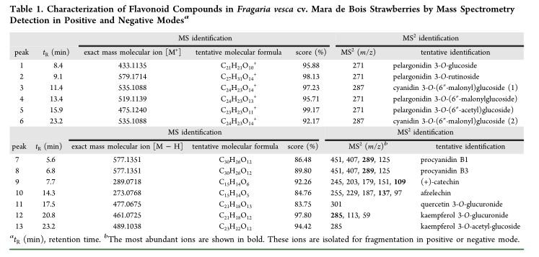

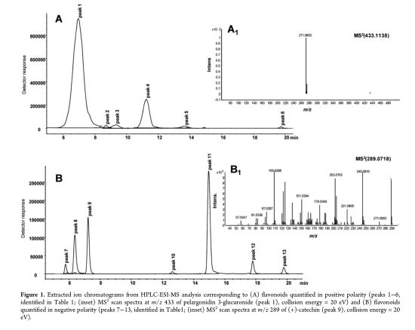

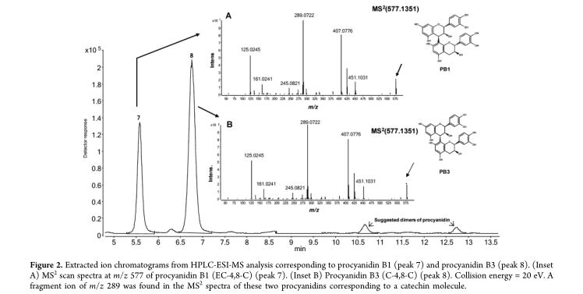

**类黄酮途径中花青素特异性分支产物水平的变化**。F. vesca cv中的花青素 Mara de Bois天竺葵素和花青素苷。未检测到飞燕草甙元（花翠素）衍生物。天竺葵素基花青素含量远高于花青素基花青素（表2）。新采收果实中的主要花青素天竺葵苷3-葡萄糖苷含量为842.09±46.41μg/g FW，而主要的花青素基花青素3-丙二酰葡萄糖苷含量为9.80±1.1.5μg/g FW。经co2处理和未经co2处理的果实中的花青素谱相同。结果表明，贮藏于空气中的未经处理的果实，其主要花青素含量均显著增加。在40%二氧化碳处理的水果中，花青素含量与空气贮藏的水果或20%二氧化碳处理的水果相比显著降低（表2）。

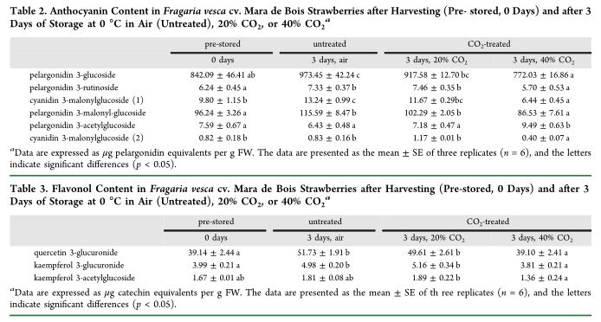

**类黄酮途径中黄酮醇特异性分支产物含量的变化**。F. vesca cv黄酮醇组分的研究。Mara de Bois由槲皮素衍生物组成，主要是槲皮素3-葡萄糖醛酸苷，FW值为39.14±2.44μg/g，其次是山奈酚3-葡萄糖醛酸苷和山奈酚3-乙酰葡萄糖苷等其他山奈酚衍生物（表3）。槲皮素3-葡萄糖醛酸含量在未处理和20%二氧化碳处理的水果中均增加，而在40%二氧化碳处理的水果中，显示的值与新收获的水果中发现的值相似。山奈酚3-葡萄糖醛酸含量在未处理和20%二氧化碳处理的水果中也增加，与40%二氧化碳处理的水果不同（表3）。未检测到杨梅素衍生物。

**类黄酮途径中原花青素特异性分支产物水平的变化**。新鲜草莓中儿茶素含量为10.33±3.00μg/g。在20%二氧化碳处理3天后，儿茶素含量增加，达到新收获的水果1.54倍（图3）。与此相反，在空气中0°C的贮藏导致儿茶素含量显著下降，达到了二氧化碳处理水果中儿茶素含量的8%。此外，40%的CO2处理的果实与新鲜采摘的草莓相比，儿茶素含量增加，达到14.14±0.97μg/g FW（图3）。未检测到表儿茶素，阿芙儿茶素水平无变化。

原花青素B3是主要的原花青素，初始值为10.05±1.95μg/g FW，其次是原花青素B1和少量其他两种原花青素。在空气中低温储存3天时，原花青素B3的含量显著降低至初始值的28%（图4）。未经处理的果实中原花青素B1含量也略有下降。在高二氧化碳处理的水果（20%和40%）中观察到相反的情况，其中原花青素B3急剧增加，达到至少4倍于未处理的水果。在20%二氧化碳处理的水果中，原花青素B1水平也显著增加，达到7.08±0.61μg/g FW（图4）。

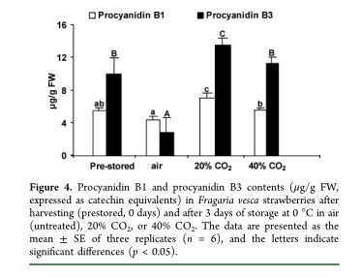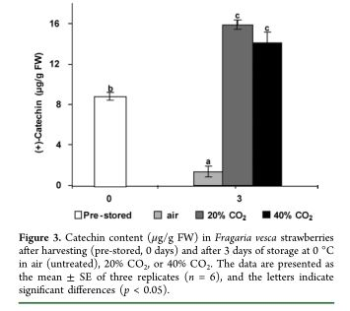

**抗氧化能力和抗坏血酸水平的变化**。未经处理和经二氧化碳处理的水果的抗氧化能力，以每毫克FW的抗坏血酸当量微克所示，如表4所示。在这个表中，抗坏血酸的量（mg/g FW）和已鉴定和定量的黄酮醇、黄烷醇和花青素的计算总和也显示出来。在CO2处理的果实中，虽然20%和40%CO2处理的果实中都检测到儿茶素和原花青素B1和B3的积累，但它们在抗坏血酸、花青素和黄酮醇方面存在差异，并依赖于CO2水平。用40%的二氧化碳处理的水果中检测到最高含量的抗坏血酸（表4），而用20%的二氧化碳处理的水果中，抗坏血酸的含量与新鲜水果中的含量相似。此外，在20%CO2处理的草莓中，花青素和黄酮醇的总量显著增加，而在暴露于40%CO2的草莓中，花青素和黄酮醇的总量与收获时相比没有差异。尽管存在这些差异，但在20%和40%二氧化碳处理的水果以及未处理的水果中检测到类似的抗氧化能力，并且未处理的水果与新收获的水果相比，仅观察到显著的增加。

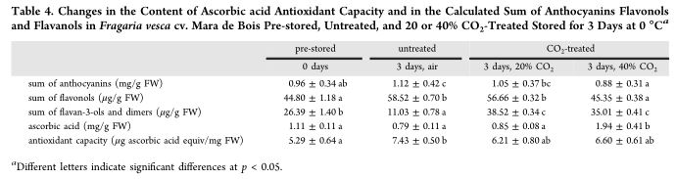

**讨论**

果实在贮藏过程中产生的花青素和原花青素具有抗氧化、抗真菌和抗环境胁迫等重要作用，因此对其进行调控具有重要意义。在包括草莓果实在内的不同植物系统中，有关原花青素和花青素基因调控因子的研究已经取得了一些进展。然而，有关变化控制的知识以及低温和高二氧化碳水平对花青素产生影响的方式，相对于原花青素水平的变化，仍然不完全，也没有很好的理解。花青素和原花青素是由类黄酮途径的两个相关但不同的分支产生的，因此白花青素（黄烷3,4-二醇）可以直接还原为2,3-反式黄烷-3-醇，如儿茶素，或转化为3-羟基花青素分子。因此，在本研究中，我们分析了低温和高二氧化碳水平对花青素或黄烷-3醇代谢通量的影响。此外，由于花青素和原花青素的产生以二氢黄酮醇为前体分子，我们还分析了黄酮醇含量的变化。因此，我们开发了一种水溶性提取方法，用于同时分析花青素、黄酮醇和原花青素，以更好地保留提取的黄酮的原始形态，并提供良好的峰分辨率。关于 F. vesca cv. Mara de Bois草莓花青素的分布（表1和表2）。在其他品种和物种天竺葵素3-葡萄糖苷是主要的花青素。有许多文献表明，花青素水平受到各种化学和环境因素的影响，特别是，暴露在低温下，花青素的积累迅速增加。在本研究中，草莓果实在低温下贮藏时，花青素的积累是非常显著的。此外，空气中贮藏的未处理水果中花青素含量的增加与儿茶素和原花青素含量的急剧减少有关。这些数据表明，在未经处理的水果中，白细胞色素向花青素转移。有趣的是，在二氧化碳处理的水果中，主要是那些二氧化碳含量为20%的水果，花青素的积累并没有减少，而儿茶素（表1；图3）和原花青素B1和B3（表1；图4）的积累却有所增加。CO2处理的草莓中儿茶素和原花青素含量增加，但花青素积累没有下降，这似乎表明花青素和原花青素之间缺乏竞争。报道了不同草莓品种（Fragaria×ananassa）中黄烷3-醇的含量和检测方法的差异，并报道了 F. vesca维斯卡和Fragaria×ananassa中另一组复合多酚的比较研究。此外，报道的高CO2处理草莓中原花青素和儿茶素的诱导积累可能是解释真菌腐烂发生率和严重程度降低的因素之一。在这个意义上，黄烷-3-醇，如儿茶素、表儿茶素和低聚原花青素，显示出对不同真菌的抑制和抗真菌特性，包括灰葡萄球菌。此外，花青素和/或原花青素的积累不会影响未经处理（空气）或20%二氧化碳处理的水果中槲皮素和山奈酚衍生物的黄酮醇生成（表1和表3）。相反，40%CO2处理的果实中，山奈酚3-葡萄糖醛酸和槲皮素3-葡萄糖醛酸的含量没有增加，尽管这些含量与收获时的含量没有差异。众所周知，虽然槲皮素和山奈酚是主要的黄酮醇类化合物，以3-葡萄糖苷和3-葡萄糖醛酸苷的形式存在，但不同草莓品种的黄酮醇含量差异很大。据报道，槲皮素和山奈酚的黄酮苷在植物对非生物胁迫的反应中具有多种功能作用，包括水分亏缺胁迫对UV-B辐射的响应，并可能有助于臭氧耐受。此外，在紫外屏蔽膜下生长的草莓的槲皮素3-葡糖醛酸和山奈酚3-葡萄糖苷含量低于露地生长的草莓。根据我们的结果，20%CO2处理的果实中黄酮醇含量的增加可能反映了一种耐CO2的策略，因此在40%CO2处理的果实中没有这种积累。

此外，类黄酮也起到抗氧化剂的作用。我们的结果表明（表4）未经处理的水果储存在空气中或含高二氧化碳的水果具有类似的抗氧化能力，并且当与刚收获的水果相比时，仅未经处理的水果中观察到显著的增加。考虑到抗坏血酸和类黄酮含量的变化，花青素的积累似乎是导致未处理果实抗氧化物含量增加的原因。在这方面，无论是最高的花青素含量和抗氧化能力，由TEAC测定，以前曾报告在其他水果，如表中葡萄储存在空气中的0°C。在40%CO2处理的草莓中，抗坏血酸含量显著增加，而在未处理的草莓和暴露于20%CO2的草莓中，这种代谢物的含量与收获时没有差异。由于40%二氧化碳处理的水果和新鲜水果的抗氧化能力没有差异，我们认为高水平抗坏血酸和高抗氧化能力儿茶素（数据未显示）的抗氧化和清除自由基活性足以防止其抗氧化能力的改变。此外，与20%的二氧化碳相比，二氧化碳含量过高（40%的二氧化碳）时抗坏血酸含量的增加可能与二氧化碳中毒的易感性有关，这一点得到了先前发表的关于水状态和细胞结构的研究结果的支持。事实上，在胁迫条件下抗坏血酸的含量增加和草莓（Fragaria×ananassa cv. Camarosa）储存在含有臭氧中气氛中。40%CO2处理的果实中抗坏血酸的增加可能是由于其多种生物合成途径的激活和抗坏血酸循环的增加。应进一步分析抗坏血酸的增加是否伴随谷胱甘肽系统和40%二氧化碳处理组织的氧化还原状态的变化。在20%CO2处理的水果中，儿茶素、原花青素（B1和B3）和黄酮醇苷（槲皮素3-葡萄糖醛酸和山奈酚3-葡萄糖醛酸）含量的增加似乎解释了它们的抗氧化能力值。此外，这些黄酮醇除了作为抗ROS的抗氧化剂外，还参与了对非生物胁迫和真菌腐烂的反应。毫无疑问，鉴于（+）-儿茶素具有抗菌和抗真菌活性，高二氧化碳处理诱导的儿茶素将有助于保护草莓免受真菌攻击，使这一过程成为其他化学处理的有吸引力的替代方法。此外，CO2处理水果是一个很好的系统，清楚地显示了原花青素，花青素和黄酮醇之间的联系。进一步的研究将有必要确定代谢影响，并确定低聚物和聚合黄烷-3-醇在二氧化碳处理的水果中积累的机制。